МИНИСТЕРСТВО ОБРАЗОВАНИЯ И НАУКИ РФ
Федеральное государственное бюджетное
образовательное учреждение
высшего образования
ВЯТСКИЙ ГОСУДАРСТВЕННЫЙ УНИВЕРСИТЕТ
ФАКУЛЬТЕТ КОМПЬЮТЕРНЫХ И ФИЗИКО-МАТЕМАТИЧЕСКИХ НАУК
КАФЕДРА ПРИКЛАДНОЙ МАТЕМАТИКИ И ИНФОРМАТИКИ

ОТЧЕТ
ПО ЛАБОРАТОРНОЙ РАБОТЕ №3
по дисциплине
“Архитектура вычислительных устройств”

Название работы

Выполнил: студент гр. ФИб-2302-51-00, 2 подгр. Савин Д. А. ___________

Проверил: старший преподаватель кафедры ПМиИ Бызов В. А. ___________

Киров 2019
Задание

- Используя программу для моделирования аналоговых и цифровых электронных устройств «Electronic Workbench» (EWB), реализовать логические вентили НЕ, И-НЕ, ИЛИ-НЕ.
- В соответствии со своим вариантом построить на логических вентилях заданную булеву функцию.
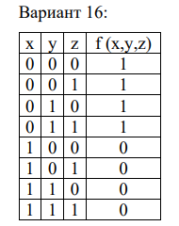
Исходный код программы
Inverter: NAND:
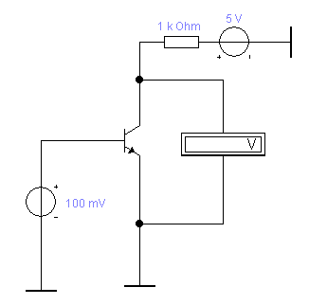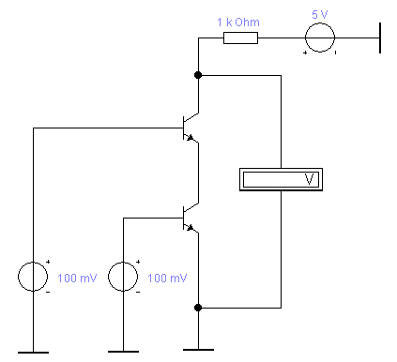
NOR:
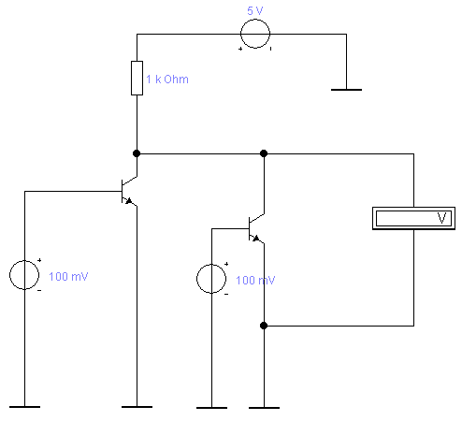

Функция по таблице истинности: Формула: f(x,y,z)=(x̅+y̅*z̅)*(x̅+y*z)
Упрощенная формула: f(x,y,z)=x̅
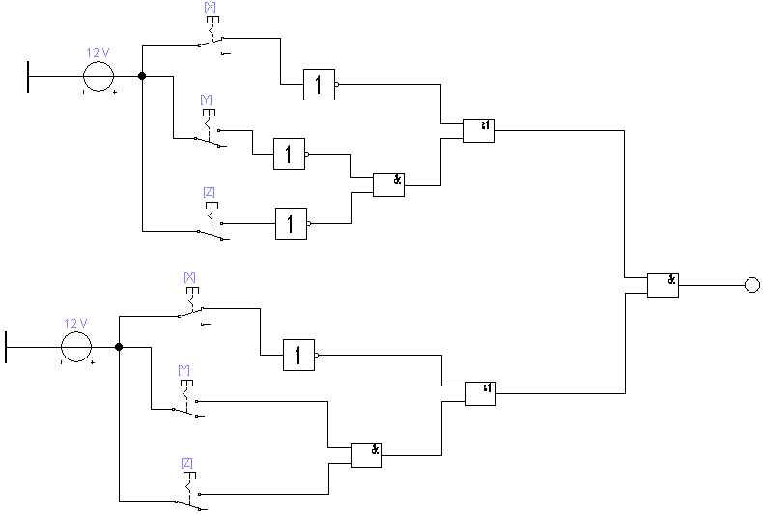Кол-во транзисторов: 9
Упрощенная функция:
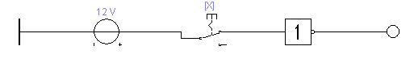Кол-во транзисторов: 1

Результаты работы программы

Inverter:
Входное напряжение U | Выходное напряжение (вольтметр)
100 mV | 4.995 V
2 V | 17.93 mV

NAND:
Входное напряжение U₁ | Входное напряжение U₂ | Выходное напряжение (вольтметр)
100 mV | 100 mV | 4.995 V
2 V | 100 mV | 4.995 V
100 mV | 2 V | 4.995 V
2 V | 2 V | 41.73 mV

NOR:
Входное напряжение U₁ | Входное напряжение U₂ | Выходное напряжение (вольтметр)
100 mV | 100 mV | 4.995 V
2 V | 100 mV | 17.93 mV
100 mV | 2 V | 17.93 mV
2 V | 2 V | 17.93 mV

Выводы

2.6 Потому что при подаче маленького напряжения, на выходе получается большое и наоборот.
3.11 Потому что при подаче одинаково низкого напряжения, на выходе большое напряжение и наоборот.
4.4 Потому что при подаче одинаково маленького напряжения, на выходе большое, при подаче хоть одного большого – маленькое напряжение.

